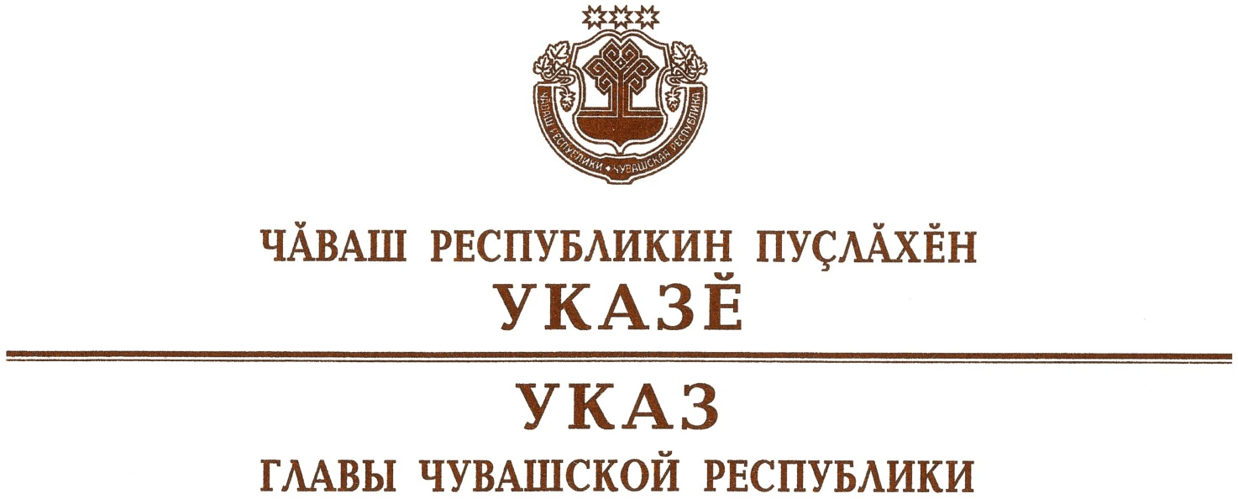

О Майниной К.А.

1. Освободить Майнину Кристину Андреевну от должности министра цифрового развития, информационной политики и массовых коммуникаций Чувашской Республики и уволить 24 ноября 2022 г. по инициативе работника согласно пункту 3 части первой статьи 77 Трудового кодекса Российской Федерации.
2. Настоящий Указ вступает в силу со дня его подписания.

Глава
Чувашской Республики О.Николаев

г. Чебоксары
24 ноября 2022 года
№ 146

